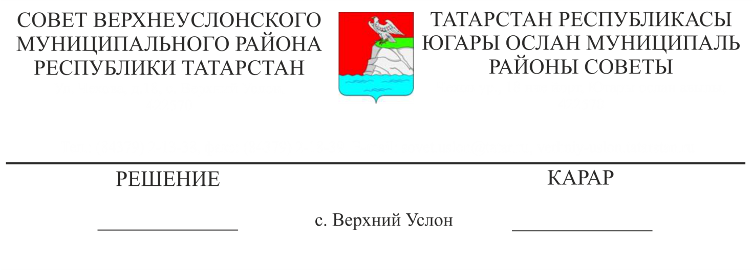

28.12.2015

6-53

2016 елга Югары Ослан муниципаль районы Советының эш планын раслау турында

 “Россия Федерациясендә җирле үзидарәне оештыруның гомуми принциплары турында” 2003 елның 06 октябрендәге 131-ФЗ номерлы Федераль закон, Югары Ослан муниципаль районы Уставы нигезендә “Югары Ослан муниципаль районы” муниципаль берәмлеге вәкиллекле органының планлы эшен оештыру максатларында

Югары Ослан муниципаль районы Советы

карар итте:

1. 2016 елга Югары Ослан муниципаль районы Советының эш планын 1 нче кушымта нигезендә расларга.
2. Әлеге карарны Югары Ослан муниципаль районының рәсми сайтында урнаштырырга.

Совет рәисе,

Югары Ослан муниципаль районы Башлыгы М.Г.Зиатдинов